Législatives : Smic à 1.600 €, pouvoir d'achat, retraites, le programme du Nouveau Front populaire

Vendredi 14 juin 2024

Le Nouveau Front populaire a présenté son programme de "rupture" ce vendredi à Paris. Voici les principales mesures proposées par l'alliance de gauche, en cas de victoire aux législatives des 30 juin et 7 juillet prochains.
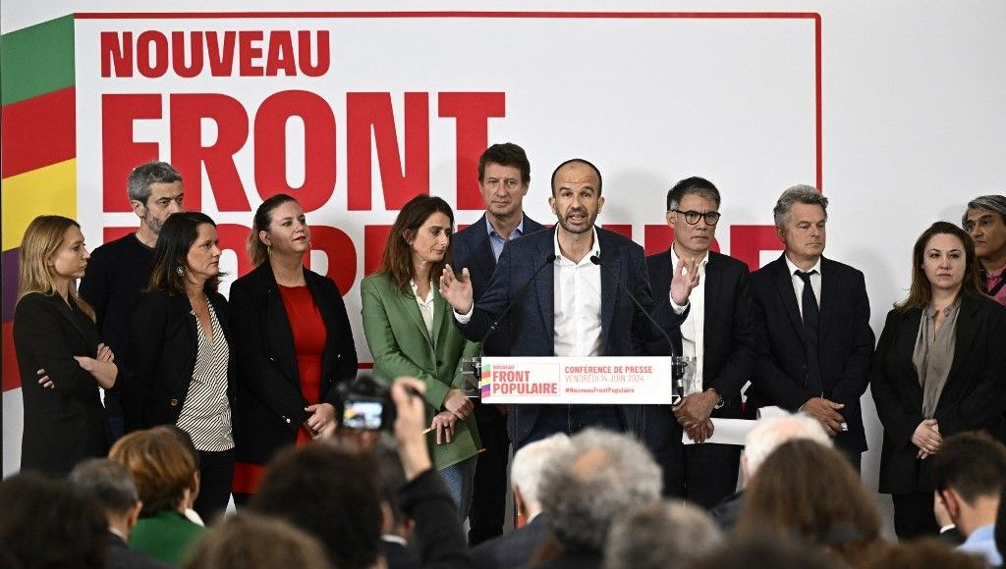
Les partis du Nouveau Front populaire ont présenté leur programme, ce vendredi à Paris. © AFP - JULIEN DE ROSA
Les partis du Nouveau Front populaire ont présenté le programme de leur alliance, ce vendredi à Paris. En cas de victoire aux législatives, le gouvernement de gauche prendra plusieurs mesures emblématiques : le Smic sera revalorisé à 1.600 euros net, les réformes des retraites et de l'assurance chômage seront abrogées, tout comme la loi immigration. Voici les principales mesures de ce programme "de rupture", consulté par franceinfo, qui rassemble les partis de gauche de Place publique aux Insoumis, en passant par les Écologistes, le PCF et le Parti socialiste. Fruit de quatre jours d'intenses tractations, le document ne mentionne pas le nom du potentiel Premier ministre de cette coalition.

Le Smic à 1.600 euros net, des prix bloqués, +10% pour les fonctionnaires
Parmi les mesures les plus symboliques, l'augmentation du Smic, qui sera revalorisé à 1.600 euros net selon ce programme. Le salaire minimum est actuellement de 1.398,69 euros net. L'alliance propose aussi d'augmenter le point d'indice des fonctionnaires de 10%. Les salaires seront indexés sur l'inflation. Le minimum vieillesse sera aussi augmenté.
Parmi les propositions immédiates, à prendre "dans les 15 premiers jours", il y a également le blocage des prix "sur les biens de première nécessité dans l'alimentation, l'énergie et les carburants".
Le Nouveau Front populaire promet aussi un prix plancher pour les agriculteurs, une hausse de 10% des APL, une relance de la construction du logement social, et la création de places en hébergement d'urgence.

Retraites, chômage, immigration : les réformes abrogées
L'alliance promet aussi d'abroger immédiatement les décrets d'application des réformes des retraites, de l'assurance chômage et la loi immigration.

Les « massacres terroristes du Hamas » dénoncés
Sur le dossier ultra-sensible du conflit au Proche-Orient, l'alliance dénonce dans son programme "les massacres terroristes du Hamas", qui ont été commis le 7 octobre dernier en Israël. L'alliance propose de "rompre avec le soutien coupable du gouvernement français au gouvernement suprémaciste d'extrême droite de Netanyahu pour imposer un cessez-le-feu immédiat" et "agir pour la libération des otages détenus depuis les massacres terroristes du Hamas". La gauche entend aussi "faire respecter l'ordonnance de la Cour Internationale de Justice (CIJ) qui évoque, sans ambiguïtés, un risque de génocide".
L'alliance reconnaît également une "explosion inquiétante, sans précédent" des "actes racistes, antisémites et islamophobes" en France, une réponse assez nette à la formule contestée de Jean-Luc Mélenchon, qui avait considéré début juin que l'antisémitisme "restait résiduel en France".

Soutien indéfectible à l'Ukraine
Le Nouveau Front populaire assure également "défendre indéfectiblement la souveraineté et la liberté du peuple ukrainien", à travers notamment "la livraison d'armes nécessaires, et l'annulation de sa dette extérieure".

Moratoire sur les autoroutes et les méga-bassines
Côté environnement, entre autres, le programme propose "un moratoire sur les grands projets d'infrastructures autoroutières et les méga-bassines".

Services publics
Pour les services publics, le programme propose d'"organiser une conférence de sauvetage de l'hôpital public, pour éviter la saturation pendant l'été, proposer des revalorisations du travail de nuit et du week-end pour ses personnels". Pour l'école, abroger le "choc des savoirs" et "préserver la liberté pédagogique", les "premiers pas vers la gratuité intégrale", notamment pour les cantines et les fournitures gratuites.

Retour de la police de proximité, interdiction des LBD
Concernant les questions liées à la sécurité publique, l'alliance souhaite "déployer de premières équipes de police de proximité, interdire les LBD et grenades mutilantes, et démanteler les BRAV-M".

Réforme de la PAC
Côté européen, le Nouveau Front populaire veut "refuser les contraintes austéritaires du pacte budgétaire" et "proposer une réforme de la Politique agricole commune, la PAC".

Nouvelle-Calédonie : la réforme du corps électoral abandonnée
La Nouvelle-Calédonie fait également partie des premières mesures prioritaires, avec "l'abandon du processus de réforme constitutionnelle visant au dégel immédiat du corps électoral", à l'origine des émeutes du mois de mai.

"En finir avec la brutalisation et la maltraitance des années Macron"
"Une seule priorité pour le gouvernement du Nouveau Front populaire dès son installation : répondre aux urgences qui abîment la vie et la confiance du peuple français. Nous en finirons avec la brutalisation et la maltraitance des années Macron", peut-on lire dès les premières lignes du document, consulté par franceinfo.

« L'été de la bifurcation »
Après les mesures immédiates prises dans les 15 premiers jours, l'alliance annonce que les "100 premiers jours" seront ensuite "l'été de la bifurcation". "Cinq paquets législatifs" sont annoncés, dont "la présentation d'une grande loi" pour "rattraper et améliorer la situation sociale des Français grandement paupérisés par sept ans de macronisme et trois ans d'inflation". Le Nouveau Front populaire s'engage notamment à "rétablir un impôt de solidarité sur la fortune (ISF) renforcé avec un volet climatique". Ensuite, des "grandes lois" pour la santé, l'éducation, l'énergie et le climat, et "un projet de loi de finances rectificative pour abolir les privilèges des milliardaires". C'est aussi dans ces 100 premiers jours que se situe la proposition de "lutter contre toutes les formes de racismes, contre l'antisémitisme et l'islamophobie".

Le temps des « transformations »
Dans "les mois suivants", c'est le temps des "transformations" pour qu'"une fois ces grands chantiers lancés, tout reste à faire pour tout changer !". Y figure notamment la mise en place de la "6ᵉ république", avec l'instauration de la proportionnelle, l'abrogation du 49.3, la "décentralisation effective", et la revitalisation du Parlement.
Parmi les autres grands points, un "nouveau droit à la retraite" avec "l'objectif commun du droit à la retraite à 60 ans", un plan pour le logement, les transports, la sûreté et la justice, l'émancipation de la justice, l'extension des droits des personnes LGBTQI, la garantie d'un "service public des arts, de la culture et des médias", avec notamment "la pérennité d'un service public de l'audiovisuel en instaurant un financement durable, lisible et socialement juste, en garantissant son indépendance".

